 | Conferencia Mundial de Radiocomunicaciones (CMR-23)  Dubái, 20 de noviembre - 15 de diciembre de 2023 |  | 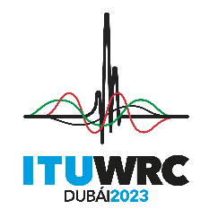
SESIÓN PLENARIA |  | Addéndum 2 al  Documento 142(Add.27)-S
 |  | 29 de octubre de 2023
 |  | Original: inglés
Estados Unidos de América
PROPUESTAS PARA LOS TRABAJOS DE LA CONFERENCIA
Punto 10 del orden del día
10 recomendar al Consejo de la UIT los puntos que debe contener el orden del día de la próxima Conferencia Mundial de Radiocomunicaciones y los temas que se han de incluir en el orden del día preliminar de futuras conferencias, de conformidad con el Artículo 7 del Convenio de la UIT y la Resolución 804 (Rev.CMR-19),
Antecedentes
Los estudios previstos en el marco del punto 2.3 del orden del día preliminar de la CMR-27 están destinados a determinar las necesidades de espectro y la conveniencia de otorgar una nueva atribución primaria al servicio fijo por satélite (SFS) en la banda de frecuencias 43,5-45,5 GHz. Habida cuenta de que el UIT-R no ha realizado estudios preliminares hasta la fecha, Estados Unidos propone que deje de considerarse el punto 2.3 del orden del día preliminar de la CMR-27.
Propuesta

SUP USA/142A27A2/1
RESOLUCIÓN 177 (CMR-19)
Estudios relacionados con las necesidades de espectro y la posible
atribución de la banda de frecuencias 43,5-45,5 GHz
para el servicio fijo por satélite
Motivos: Consiguiente a la no inclusión del resuelve 2.3 del orden del día preliminar de la CMR-27 en el orden del día de la CMR-27 que adopte la CMR-23.

______________

